

Universidad Autónoma de Ciudad Juárez

Instituto de Ingeniería y Tecnología
Departamento de Ingeniería Eléctrica y Computación
Ingeniería de Software
“Sistema de Control de Gastos en Base al Modelo 4P+T:
Mi-Monederito”
Equipo THETO
Sariña Salinas Luis Eduardo 202245
Esquivel García Ian Gerardo 234646
Beltrán Herrada Jared Gustavo 234878
Santillan Núñez Ana Paula 246102
Muñoz González Marlene Itzel 247554
Fundamentos de Ingeniería de Software
Maestro. Rafael Jiménez Castro

Ciudad Juárez, Chihuahua, Enero - Mayo 2026

Descripción general del sistema.

1.1. Nombre
Mi-Monederito.
El nombre Mi-Monederito fue elegido porque transmite de forma sencilla, cercana y fácil de recordar la idea central del sistema: ayudar a los estudiantes a administrar su dinero de manera práctica y cotidiana. La palabra “monedero” se asocia directamente con el lugar donde se guarda y organiza el dinero, mientras que el diminutivo “monederito” refleja la realidad económica de muchos estudiantes universitarios, quienes suelen manejar cantidades pequeñas de dinero y recursos limitados para cubrir sus necesidades académicas, personales y, en algunos casos, de microemprendimiento.
Además, el nombre busca proyectar una imagen amigable, accesible y cercana al público estudiantil, alejándose de términos financieros complejos que podrían generar distancia o desinterés. De esta manera, Mi-Monederito comunica la idea de una herramienta digital simple pero útil que acompaña al estudiante en la organización de su dinero, permitiéndole diferenciar gastos académicos, personales y de emprendimiento, reducir el estrés financiero y mejorar su estabilidad económica durante su formación universitaria.

1.2. Problema que resuelve
La falta de educación financiera práctica en el sector universitario, agravada por la mezcla de gastos personales y el microemprendimiento llevan venta de productos para solventar su carrera, genera una mala gestión (desconexión de recursos limitados y gastos para la compra de nuevos insumos) provoca que la mayoría de las veces los estudiantes no logren cubrir sus necesidades básicas semanales o incluso que opten por abandonar sus estudios.
El sistema resuelve:
- La dificultad de categorizar gastos académicos, frente a gastos personales o de emprendimiento informal.
- Estrés por deudas acumuladas o mala administración de ahorros.
- Reducir el rezago o deserción estudiantil por insolvencia económica.

1.3. Usuarios principales
- Estudiantes foráneos: Necesita llevar un control estricto en la renta, comida y servicios de todo tipo.
- Estudiante con beca o apoyo: Necesita administrar sus montos fijos para todo el semestre.
- Estudiantes con emprendimiento informal: Aquellos que venden algún tipo de producto dentro y fuera de la universidad para pagar estudios o libros.

1.4. Objetivo general
Desarrollar una herramienta digital móvil que le permita a los estudiantes, registrar, categorizar y analizar sus gastos, fomentando hábitos como el ahorro mediante metas personalizadas y alertas que ayuden al estudiante a controlar sus gastos, además de integrar una interfaz intuitiva reduciendo la curva de aprendizaje de la aplicación.

1.5 Objetivos Específicos
- Diseñar una interfaz móvil intuitiva que permita a los estudiantes registrar sus ingresos y gastos de manera rápida y sencilla, reduciendo la curva de aprendizaje de la aplicación.
- Implementar un sistema de categorización de gastos que permita diferenciar entre gastos académicos, personales y de emprendimiento, facilitando una mejor organización financiera.
- Desarrollar un módulo de registro y seguimiento de ingresos y egresos, que permita a los estudiantes visualizar su flujo de dinero en periodos diarios, semanales o mensuales.
- Incorporar herramientas de análisis financiero, como gráficos y resúmenes, que ayuden al estudiante a comprender sus hábitos de consumo.
- Crear un sistema de metas de ahorro personalizadas, que permita a los usuarios establecer objetivos financieros y monitorear su progreso.
- Integrar alertas y notificaciones inteligentes que adviertan al estudiante cuando se acerque a un límite de gasto o cuando esté en riesgo de exceder su presupuesto.
- Evaluar la usabilidad de la aplicación con estudiantes universitarios, con el fin de verificar que la herramienta realmente facilite la gestión de sus recursos económicos.

Procesos (de la aplicación)

2.1 Perfil de usuarios
Para que el sistema sea efectivo se han definido los siguientes roles con permisos específicos:
Usuario Estudiante (Estándar): Perfil principal con acceso a registro de gustos personales y académicos.
- Usuario Emprendedor: Perfil con funciones extendidas para gestión de insumos y ventas (separación de capital).
- Administrador del Sistema: (Opcional/Técnico) Responsable del mantenimiento de las categorías globales y soporte técnico.

2.2 Casos de Uso Principales
1. Registro de Gasto/Ingreso: El usuario captura una transacción financiera.
2. Configuración de Metas de Ahorro: Definición de un objetivo (ejemplo: Inscripción) y el monto a separar.
3. Gestión de Inventario de Emprendimiento: Registro de producto comprados para venta.
4. Consulta de reportes: Visualización de estadísticas de consumo semanal/mensual.

2.3 Descripción de los Procesos Principales

2.3.1. Proceso 1: Registro y categorización Inteligente
Nombre del proceso: Registro de Transacción Hibrida.
Descripción paso a paso:
1. El usuario selecciona el tipo de movimiento (Ingreso o Egreso).
2. El sistema solicita el monto y la Categoría Maestra (Personal, Académica o Emprendimiento).
3. El usuario selecciona una subcategoría (ejemplo Copias, Renta, Insumos de venta).
4. El sistema valida si el gasto afecta una Meta de Ahorro activa o si sobrepasa un límite de presupuesto.
5. Se guarda el registro en la base de datos y se actualiza el saldo en tiempo real en el Dashboard.

2.3.2. Proceso 2: Gestión de Ciclo de venta (Emprendimiento).
Nombre del proceso: Control de Flujo para Estudiante Emprendedor.
Descripción:
1. El usuario registra una Inversión.
2. El sistema resta el monto del salto de Emprendimiento y lo añade a una lista de Insumos Pendientes.
3. Al realizar una venta, el usuario registra el ingreso marcando el insumo correspondiente.
4. El sistema calcula automáticamente la ganancia neta y sugiere que porcentaje debe reinvertirse y que porcentaje puede usarse para gastos personales.

2.3.3. Proceso 3: Monitoreo de Alertas de Solvencia
Nombre del proceso: Sistema de Alerta preventiva de Deserción.
Descripción:
1. El sistema analiza el promedio de gasto semanal del usuario frente a su saldo actual.
2. Si el saldo proyectado es insuficiente para cubrir los gastos fijos del mes, se recibirá una notificación.
3. El sistema propone un Ajuste de Gasto Hormiga sugiriendo categorías donde el usuario puede recortar egresos para priorizar la universidad.

2.4. Proceso de desarrollo

2.4.1. Metodología de desarrollo elegida?
Scrum. La metodología Scrum es un marco de trabajo ágil utilizado para gestionar y desarrollar proyectos, especialmente en el desarrollo de software, se basa en la colaboración del equipo, la entrega continua de resultados y la mejora constante a través de ciclos de trabajo cortos llamados Sprints, que normalmente duran entre una y cuatro semanas.
Durante cada Sprint, el equipo selecciona un conjunto de tareas priorizadas del Product Backlog para desarrollarlas y entregar un incremento funcional del producto. Este proceso permite adaptar el proyecto a cambios o nuevas necesidades, ya que al finalizar cada ciclo se revisan los resultados obtenidos y se ajustan los siguientes pasos.

2.4.2. Justificación
Se eligió la metodología Scrum para el desarrollo del proyecto Mi-Monederito debido a que es una metodología de trabajo ágil que permite desarrollar aplicaciones de forma incremental, flexible y centrada en el usuario. Dado que el proyecto consiste en una herramienta móvil dirigida a estudiantes universitarios, es importante poder adaptar el desarrollo conforme se obtenga retroalimentación de los usuarios, algo que Scrum facilita mediante ciclos de trabajo cortos llamados Sprints.
Esta metodología permite dividir el desarrollo del sistema en pequeñas funcionalidades, como el registro de gastos, la categorización, las metas de ahorro y el sistema de alertas, las cuales pueden implementarse, probarse y mejorarse progresivamente. De esta manera, el equipo puede evaluar continuamente el funcionamiento de la aplicación y realizar ajustes oportunos, asegurando que la herramienta sea realmente útil e intuitiva para los estudiantes.
Además, para el desarrollo del proyecto estaremos trabajando con jira, por lo que Scrum es una de las metodologías que mejor funciona con esta herramienta, contemplando que fomenta la colaboración constante entre los miembros del equipo, la organización del trabajo y la revisión periódica de los avances, lo que ayuda a mejorar la calidad del producto final. Esto es especialmente importante en proyectos académicos o de desarrollo tecnológico, donde el tiempo y los recursos suelen ser limitados.

2.5. Actividades principales
En particular la metodología elegida, no cuenta con fases específicas de desarrollo pero tiene actividades claves que se realizan en cada sprint que hemos asociado con las siguientes fases, por lo que idealmente trabajamos en un ciclo iterativo de estas fases durante cada sprint.

2.5.1. Análisis / Product Backlog
En esta fase se identificará con claridad el problema que busca resolver Mi Monederito, así como las necesidades reales de los usuarios principales que ya han sido mencionados anteriormente y también se recopilarán los requerimientos funcionales y no funcionales del sistema, tales como registro de ingresos, gastos, establecimiento de metas de ahorro, etc.
Al igual que en esta etapa se definirán los objetivos del sistema, el alcance inicial del producto y las prioridades principales, evitando funciones innecesarias. Así que el resultado esperado de esta fase será una lista clara de necesidades, problemas, objetivos y funcionalidades esenciales.
Dentro del enfoque de Scrum, esta etapa se relaciona con la creación y refinamiento del Product Backlog, donde se registran todas las funcionalidades y necesidades del sistema en forma de historias de usuario. En esta etapa se priorizan los requerimientos más importantes para el usuario y se define el alcance inicial del producto, evitando incluir funciones innecesarias.

2.5.2. Diseño / Planificación
En esta fase se planteará cómo se verá y cómo funcionará el sistema. Primero se diseñará como será en general la aplicación móvil lo que definirá las pantallas principales, la navegación entre ellas y la organización de la información. Se propondrá una interfaz intuitiva para que los usuarios puedan entender en qué está gastando su dinero.
También se modelará la base de datos o estructura de almacenamiento para guardar ingresos, egresos, categorías, metas y perfiles de usuario. Al final de esta fase se deberá de contar con bocetos, diagramas y una base clara para comenzar la construcción del sistema.
En relación con Scrum, esta fase se desarrolla como parte de la planificación de los Sprints, donde el equipo analiza las historias de usuario seleccionadas y define la forma en que serán implementadas. Aquí se elaboran bocetos, diagramas de navegación, prototipos de interfaz y el diseño de la base de datos o estructura de almacenamiento.

2.5.3. Desarrollo
En esta etapa se realizará la construcción del sistema. Se programarán las funciones principales de la aplicación ya sea como el registro de gastos, ingresos, la consulta de reportes, la administración de metas de ahorro y la emisión de algunos recordatorios.
De igual forma, se implementará el almacenamiento de datos. Si el proyecto lo necesita, también se integrarán componentes como autenticación de usuarios o gráficas de análisis en lo que gastan los usuarios, lo que hace que el objetivo de esta fase sea convertir las ideas y diseños previos en un producto funcional.
En el marco de Scrum, el desarrollo se lleva a cabo dentro de los Sprints, donde el equipo implementa las funcionalidades priorizadas del Product Backlog. Durante cada Sprint se construyen incrementos funcionales del sistema que pueden ser revisados y evaluados por el equipo.

2.5.4.Pruebas
En esta fase se verificará que la aplicación funcione bien y que realmente ayude al usuario a administrar su dinero. Se probará que cada función cumpla con lo esperado.
También se realizarán pruebas de usabilidad para comprobar si la interfaz es fácil de entender, al igual que se revisarán posibles fallos técnicos, errores en cálculos o problemas de navegación. Esta etapa nos permitirá detectar y corregir errores de tal manera que se mejore la calidad y confiabilidad del sistema.
Dentro de Scrum, las pruebas forman parte del proceso continuo dentro de cada Sprint, ya que cada incremento del producto debe ser evaluado antes de considerarse terminado. En esta etapa se realizarán pruebas funcionales, pruebas de usabilidad y revisiones técnicas para detectar errores en cálculos, fallos del sistema o problemas en la navegación de la aplicación.

2.5.5. Entrega / Review / Retrospective
En la fase de entrega se presentará la versión final del sistema ya funcional. Se dejará preparada la aplicación para su uso, incluyendo sus funciones principales, su interfaz terminada y la información necesaria para que pueda ser comprendida por los usuarios y el evaluador del proyecto. También se podrán incluir manuales breves de uso, explicación de las pantallas principales y demostraciones del funcionamiento general.
Además, en esta etapa se documentaran las características finales del sistema. Así que no solo consiste en mostrar que el sistema funciona, sino en demostrar que responde al problema planteado y que ofrece una solución útil para los estudiantes o usuarios.
En el contexto de Scrum, esta fase se relaciona con la Sprint Review, donde se presenta el incremento desarrollado y se demuestra el funcionamiento del sistema. Además, se documentarán las características finales de la aplicación y se podrán incluir manuales breves de uso, explicaciones de las pantallas principales y demostraciones del funcionamiento general.

2.6. Flujo de trabajo
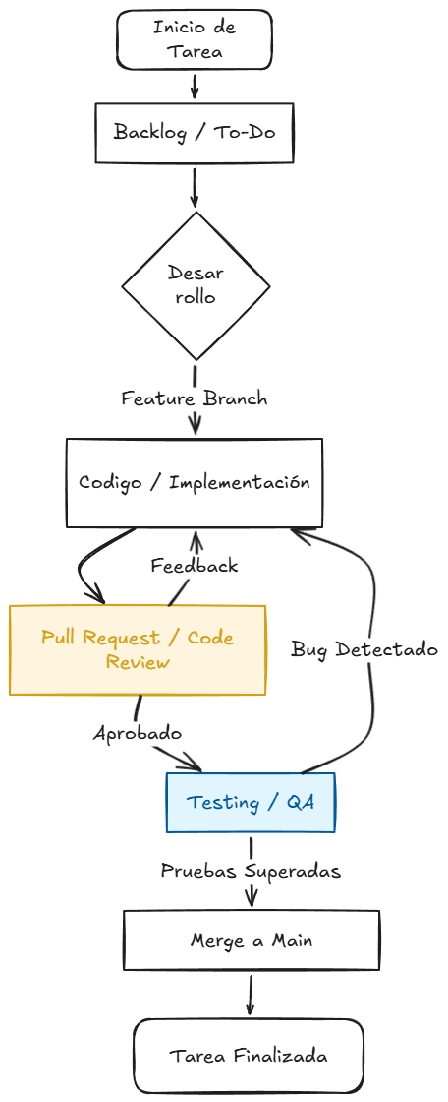Fuente: Autoría Propia

2.7. Control de calidad

2.7.1. ¿Cómo evitarán errores?
Utilizaremos el método Fail Fast donde se trabaja a base de Sprints, donde cada uno es un incremento funcional del producto que se revisa y valida antes de mandarlo a main.
- Aislamiento de cambios: Cada nueva funcionalidad se trabajara en una branch independiente para así evitar afectar la versión estable de la aplicación.
- Validación cruzada: Ningún código se implementará a la main branch sin revisión de algún otro miembro de equipo para poder detectar errores que el autor original pudo no haber visto.
- Pruebas: antes de la entrega final de la feature se realizarán pruebas que simulen un uso real para identificar errores o problemas de rendimiento.

2.7.2. ¿Qué prácticas utilizaran?
- Revisiones de Código: Usaremos Pull Requests en github. Se verificará que el código esté documentado y siga estándares definidos.
- Smoke testing: Al final de cada fase, se realizan pruebas rápidas de las funciones vitales para asegurar que las funciones básicas que no se hayan roto con la implementación nueva que se quiere hacer.
- Gestión de incidencias en tablero ágil: Utilizaremos Jira para etiquetar y priorizar errores encontrados. Los Bugs tendrán alta prioridad sobre agregar nuevas funciones.
- Criterios de aceptación: Cada tarea se considera completa solo si cumple con los requisitos y ha pasado prueba de funcionalidad sin errores críticos.

Proyecto

3.1. Definición del proyecto
El proyecto Mi-Monederito consiste en el desarrollo de una aplicación móvil orientada a estudiantes universitarios que permita registrar, organizar y analizar sus ingresos y gastos de manera sencilla. La aplicación busca apoyar la educación financiera práctica de los estudiantes, facilitando la diferenciación entre gastos personales, académicos y relacionados con microemprendimientos.
El sistema permitirá a los usuarios llevar un control básico de su dinero, establecer metas de ahorro y recibir alertas o recordatorios relacionados con sus hábitos de gasto. De esta forma, la aplicación pretende ayudar a mejorar la administración de los recursos económicos de los estudiantes y fomentar hábitos financieros responsables.

3.1.1. Alcance
El alcance del proyecto comprende el diseño, desarrollo y presentación de una aplicación móvil funcional que permita a los estudiantes registrar y gestionar sus finanzas personales de forma sencilla.
El sistema incluirá funcionalidades como el registro de ingresos y gastos, la clasificación de gastos por categorías (personales, académicos o de emprendimiento), la visualización de reportes básicos de gastos, el establecimiento de metas de ahorro y la generación de alertas o recordatorios relacionados con el control financiero.

Además, el proyecto contempla el diseño de una interfaz intuitiva, la implementación de una estructura de almacenamiento de datos, y la realización de pruebas de funcionamiento y usabilidad para asegurar que la aplicación sea comprensible y útil para los estudiantes.
Sin embargo, el proyecto no incluirá integración con bancos, sistemas de pago en línea ni manejo de transacciones financieras reales, ya que su objetivo principal es servir como una herramienta de control y organización de gastos personales, sin mencionar que está fuera de las restricciones principales de un proyecto escolar.

3.1.2. Entregables
Como resultado del desarrollo del proyecto se entregarán los siguientes productos:
- Aplicación móvil funcional de Mi-Monederito con las características principales del sistema.
- Diseño de interfaz de usuario, incluyendo bocetos o prototipos de las pantallas principales.
- Modelo de base de datos o estructura de almacenamiento utilizada para el registro de información financiera.
- Documentación del proyecto, donde se describa el análisis, diseño, desarrollo y pruebas del sistema.
- Manual básico de usuario, que explique el funcionamiento general de la aplicación.
- Demostración del sistema, donde se muestre el funcionamiento de las principales funciones de la aplicación.
Estos entregables permitirán evidenciar el proceso de desarrollo del sistema y demostrar que la solución propuesta responde al problema planteado.

3.2. Planificación básica (en Jira)

3.2.1. Cronograma
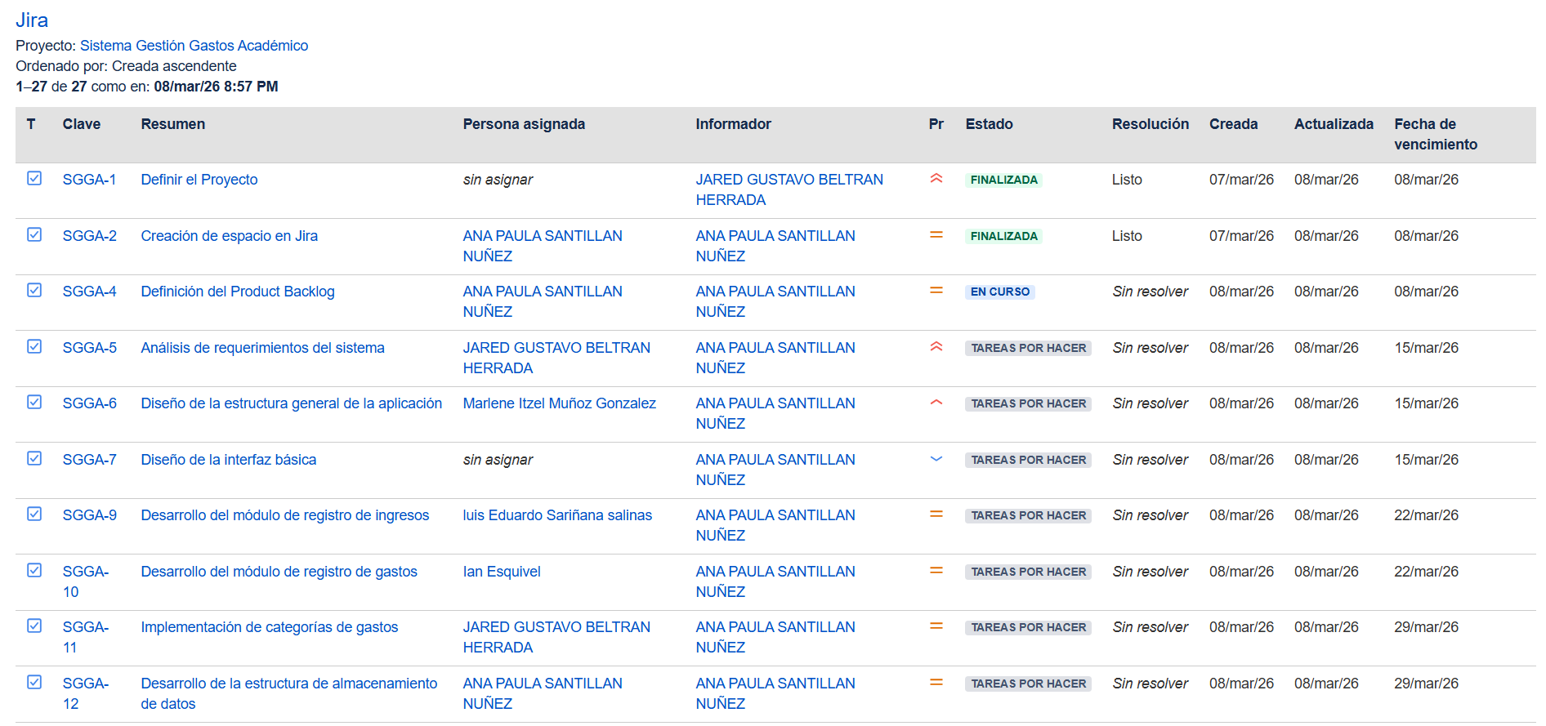
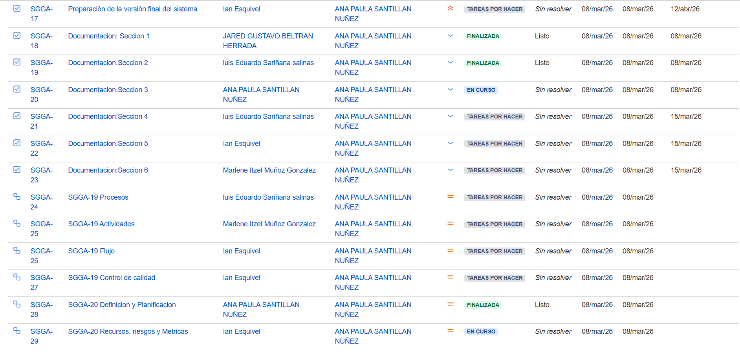
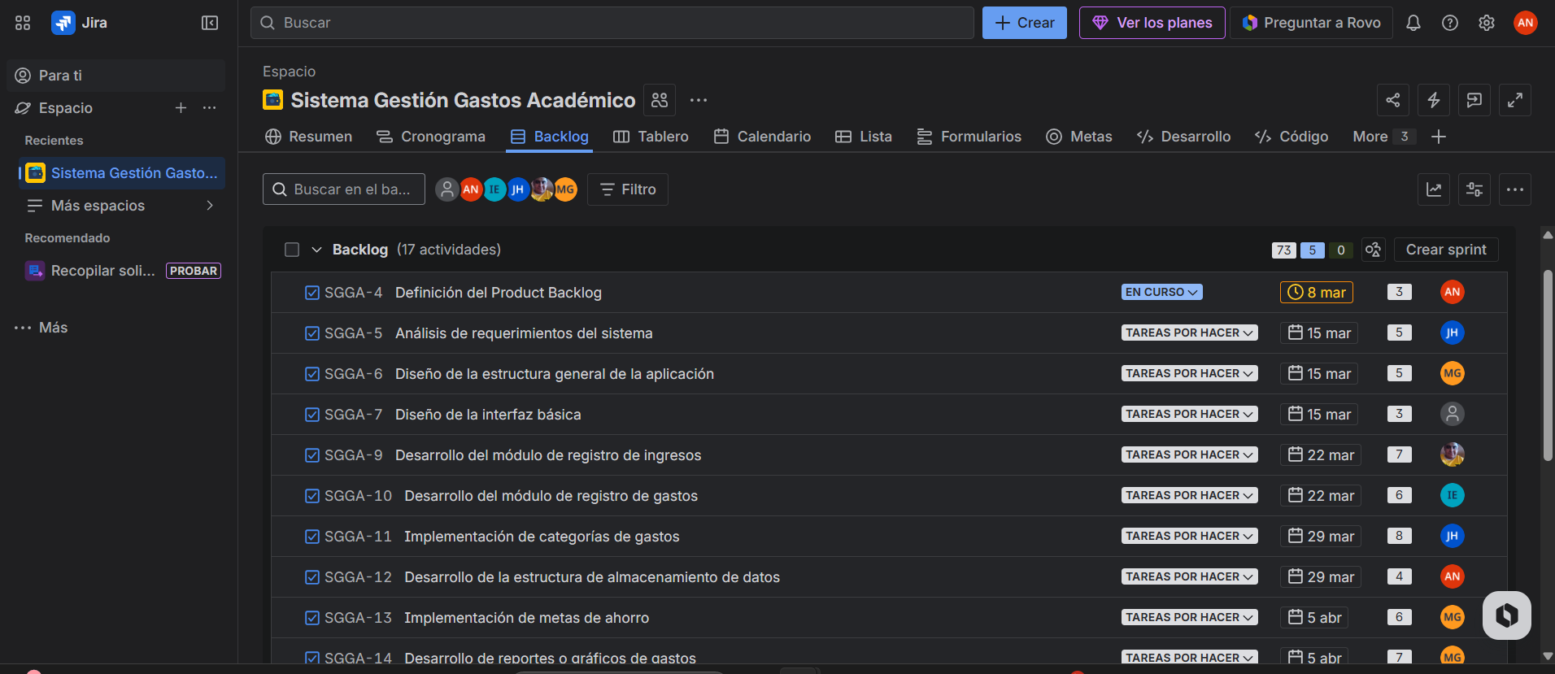
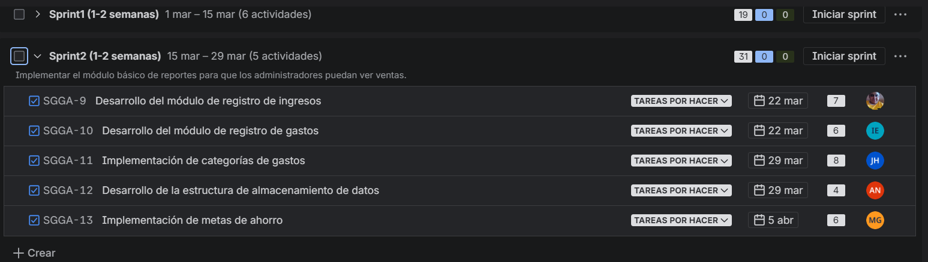

3.3. Recursos

3.3.1.Humanos
- Analistas y Desarrolladores: Esos vamos a ser todos en mayor o menor medida en el equipo para realizar el proyecto.
- Clientes: Pueden ser amigos que prueben la aplicación sin nosotros decirle cómo funciona al 100% más que una breve descripción para saber si funciona como queremos que funcione en un público que no lo desarrolla.

3.3.2. Tecnicos
- Stack:
  - Gestión: Jira para el seguimiento de tareas y cronogramas
  - Github: Para el control del código y los pull requests.
- Hardware: De cualquier tipo para que funcione como queremos como pueden ser laptops para programar o crear el servidor local o los celulares para probar la aplicación.

3.4. Riesgos identificados
Riesgo identificado | Categoría | Plan de mitigación
Pérdida de avance por fallos | Tecnología | Vamos a utilizar GitHub para que siempre haya un lugar donde tener guardada la aplicación completa.
Retraso en el flujo de trabajo | Proceso | Estar revisando cada cierto tiempo qué se está avanzando y qué no, para saber en qué debemos centrarnos.
Falta de documentación | Proceso | Antes de aceptar cualquier código en la main branch, se debe revisar que esté bien documentado para que, si alguien quiere cambiar algo, sepa qué hace cada parte del código.
Pruebas | Proceso | Debemos realizar pruebas para asegurar que todo funcione como se espera antes de hacer pull a la main branch, para que nada crítico se rompa.
Errores de cálculos y balance | Tecnología | Se realizarán pruebas para mantener bien los balances y que la aplicación arroje correctamente los resultados.

3.5. Métricas del proyecto

3.5.1. Tiempo
Tenemos la mayor parte del semestre para hacer el proyecto y poder avanzar en base a eso no debería de ser problema, asi que toda la parte de desarrollo, pruebas y documentación no debería de ser un problema.

3.5.2. Costo estimado
El desarrollo no tiene un costo al utilizar herramientas de uso gratuito y nosotros ya tener el hardware de antes de siquiera pensar en hacer este proyecto, lo único que gastaremos es nuestro tiempo lo cual ya era esperado.

3.5.3. Indicadores del avance
Se pueden considerar los siguientes puntos para medir:
- Porcentaje de funcionalidades implementadas respecto al plan inicial.
- Cumplimiento del cronograma establecido.

4.Personas

4.1. Roles
Responsable de Procesos:
Luis Sariñana: Diseño de la lógica de negocio, validación de flujos de datos y estructuración de los procesos internos de cálculo (ROI de emprendimiento y alertas)

7. Referencias
[1] Salimi, S. (s.f.). Fail fast. Agile Academy. Disponible en: https://www. agile-academy.com/es/diccionario-agil/fallar-rapido/
[2] Villa, A. A. (2025, September 1). Qué es Smoke Test. Profile Software Services. Disponible en: https://profile.es/blog/que-es-smoke-test/

8. Anexos

8.1. Bitacora
Como tal no es la definición de una bitácora, solo será una sección en el documento donde semanalmente subiremos un reporte de nuestros avances a través de evidencias en jira, como esta sección tiene relación con la forma de evaluación y no directamente con el proyecto es posible que esta sección sea eliminada en la entrega final o se preserve para efectos de documentación.
Sprint 1.
- Semana 1 (01 - 08 de marzo 2026)
En esta semana teníamos como meta las primeras tres secciones de la documentación, por lo que algunas secciones se dividieron en subactividades, pero finalmente terminamos las 3 con éxito, luego de la revisión estuvimos de acuerdo con la entrega del documento y procedimos, a definir los planes de trabajo de la siguiente semana.
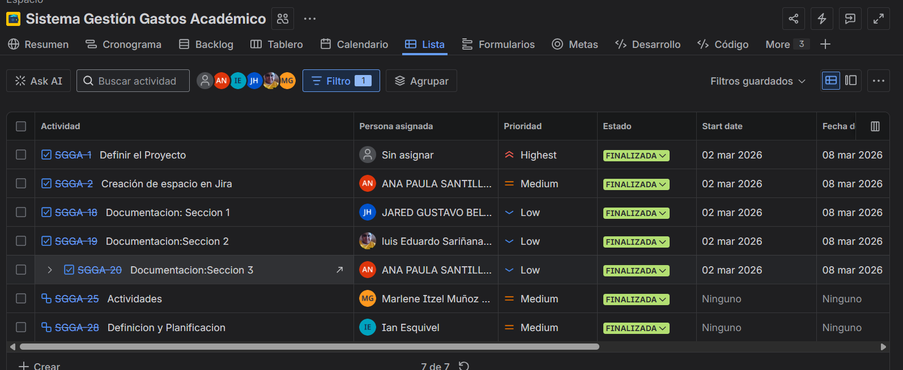

8.2 Repositorio de Github
Usamos GitHub en este proyecto porque nos permite gestionar y colaborar en el código de manera organizada y segura. A través de su sistema de control de versiones basado en Git, podemos registrar todos los cambios realizados en el proyecto, facilitar que varios desarrolladores trabajen al mismo tiempo sin perder historial y revisar modificaciones antes de integrarlas al código principal. Además, GitHub ofrece herramientas para seguimiento de tareas, revisión de código y automatización de procesos, lo que mejora la calidad del software y hace más eficiente el trabajo en equipo durante el desarrollo del proyecto.
Repositorio de Github Sistema Control Gastos (bajo el modelo 4P+T)
Link del Repositorio: https://github.com/AnaSantillanal246102/Sistema_Control_Gastos_4PT

